КОНСПЕКТ ЛЕКЦІЙ

по курсу
"ТРАНСФОРМАЦІЯ ФІНАНСОВОЇ ЗВІТНОСТІ УКРАЇНСЬКИХ ПІДПРИЄМСТВ До МІЖНАРОДНИМ СТАНДАРТАМ
ОБЛІКУ "

Для студентів спеціальності «ОБЛІК І АУДИТ»

Харків 2015

МЕТОДИЧНІ АСПЕКТИ ТРАНСФОРМАЦІЇ ФІНАНСОВОЇ ЗВІТНОСТІ УКРАЇНСЬКИХ ПІДПРИЄМСТВ В ФІНАНСОВУ ЗВІТНІСТЬ ЗА МСФЗ

Внаслідок розглянутих розбіжностей між П (С) БО та МСФЗ, українські підприємства, що складають звітність за Міжнародними стандартами фінансової звітності, змушені вести паралельний облік за МСФЗ або періодично трансформувати звітність, складену відповідно до П (С) БО.
Формування фінансової звітності відповідно до вимог МСФЗ зазвичай здійснюється шляхом трансформації.
Однак у спеціальній літературі існують різні визначення поняття «трансформація» в контексті бухгалтерського обліку.
У найбільш загальноприйнятому вигляді трансформацію розуміють як перерахунок і перегрупування інформації, яка формується за правилами українського бухгалтерського обліку, в інформацію, яка відповідає правилам Міжнародних стандартів фінансової звітності.
Деякі розглядають трансформацію як перерахунок показників, виражених в національній валюті, в іноземній валюті та усунення принципових відмінностей.
Наведені визначення відрізняються, головним чином, переліком процедур, що застосовуються в процесі трансформації. Разом з тим, об'єктом трансформації може бути не лише звітність, а й інформаційний масив, створений на основі даних бухгалтерського обліку.
Виходячи з цього, трансформацію можна визначити як сукупність процедур перетворення фінансової інформації, що має певні параметри, в фінансову інформацію, що має інші параметри. При цьому складність і кількість трансформаційних процедур залежить від ступеня відмінностей вихідних і кінцевих параметрів. У даному випадку мова йде про ступінь невідповідності П (С) БО та МСФЗ.
Оскільки методи оцінки статей звітності, викладені в П (С) БО, узгоджуються з МСФЗ, трансформація може бути здійснена на базі фінансових звітів, складених відповідно до вимог П (С) БО.
Загальна послідовність запропонованої трансформації фінансової звітності наведена на рис. 1.
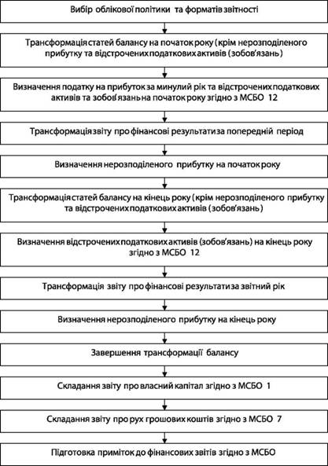
Рисунок 1 - Процес трансформації фінансової звітності підприємства

Першим кроком трансформації є вибір облікової політики та формату фінансових звітів з урахуванням положень МСФЗ.
Оскільки МСФЗ 1 вимагає порівнянної інформації принаймні за один попередній період, необхідно відповідно перерахувати інформацію на початок року, за який надається порівнянна інформація. Наприклад, вперше складаючи звітність згідно МСФЗ за 2007 р, господарська одиниця має ретроспективно перерахувати залишки на 1 січня 2006 згідно з міжнародними стандартами, чинним на 31 грудня 2007
Трансформація включає аналіз балансу (ф. № 1) та звіту про фінансові результати (ф. № 2), які відповідають вимогам П (С) БО, та внесення в них необхідних коригувань для забезпечення подання інформації в повній відповідності з МСФЗ.
МСФЗ 1 передбачає такі коригування для переходу від попередніх міжнародних стандартів: припинення визнання окремих старих активів і зобов'язань, визнання окремих нових активів і зобов'язань; перекласифікацію, оцінку.
Припинення визнання старих активів і зобов'язань означає списання з балансу тих активів і зобов'язань, які на дату першого застосування МСФЗ не відповідають критеріям визнання за міжнародними стандартами. Зокрема, це стосується застарілих об'єктів основних засобів і нематеріальних активів, які слід визнавати витратами періоду.
Разом з тим, слід визнати ті активи і зобов'язання, які відповідають вимогам МСФЗ, але не були визнані згідно з попередніми стандартам. Прикладом цього є забезпечення, які не були визнані, але які є зобов'язанням і підлягають відображенню в балансі згідно з МСФЗ 37.
Перекласифікація означає перенесення суми статті в іншу. Для оцінки всіх визнаних активів та зобов'язань слід застосовувати правила оцінки, передбачені МСФЗ, чинних на звітну дату.
Всі коригування, пов'язані з переходом до МСФЗ на дату їх першого застосування, слід визнавати безпосередньо у складі нерозподіленого прибутку чи іншої категорії капіталу.
У процесі трансформації фінансових звітів слід врахувати розглянуті раніше розбіжності між МСФЗ та українськими правилами обліку.

ТРАНСФОРМАЦІЯ СТАТЕЙ БАЛАНСУ

Оскільки МСФЗ не встановлюють формат балансу, спочатку слід визначити підхід до класифікації статей балансу.
Підприємствам, що застосовують П (С) БО 2, доцільно застосовувати класифікацію активів і зобов'язань на короткострокові і довгострокові (довгострокові).

Нематеріальні активи

Трансформація статті «Нематеріальні активи» здійснюється у таких напрямках:
1) уточнити склад і вартість нематеріальних активів з урахуванням наведених вище розбіжностей між П (С) БО 8 та МСБО 38;
2) списати на витрати об'єкти, які не відповідають вимогам визнання нематеріальних активів відповідно до МСФЗ 38;
3) виключити суму амортизації нематеріальних активів, строк корисного використання яких визначений;
4) тестування таких об'єктів відповідно до МСФЗ 36 і списання (у разі наявності) частину вартості збитку від знецінення.

Незавершене будівництво

Згідно П (С) БО 2, у статті «Незавершене будівництво" відображається вартість незавершених капітальних інвестицій у будівництво, створення, виготовлення, реконструкцію, модернізацію, придбання необоротних активів (включаючи необоротні матеріальні активи, призначені для заміни діючих і устаткування для монтажу), що здійснюються підприємством, а також авансові платежі для фінансування капітального будівництва. Фактично в складі даної статті відображаються капітальні інвестиції в: основні засоби, інші необоротні матеріальні активи; нематеріальні активи; біологічні активи.
МСФЗ не містять окремих положень по незавершених капітальних інвестицій, а розглядають їх як складову основних засобів або інших відповідних активів. Тому доцільно перекласифікувати статтю і включити її складові у відповідні статті довгострокових активів трансформованого балансу (рис. 2) і списати (у разі наявності) витрати на придбання (створення) малоцінних необоротних матеріальних активів.
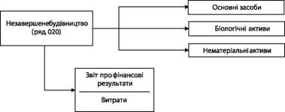
Рис. 2 - Трансформація статті «Незавершене будівництво»

Основні засоби

Трансформація статті «Основні засоби» передбачає, зокрема, уточнення складу основних засобів та уточнення первісної (подальшої оцінки) і балансової вартості основних засобів відповідно до МСФЗ 16.
Уточнення складу основних засобів означає:
1) виділення (за наявності) в окремі статті інвестиційної нерухомості;
2) виключення зі складу основних засобів об'єктів, що не відповідають визначенню активів. Насамперед це стосується тих об'єктів основних засобів, від яких не очікують майбутніх економічних вигод, але їх не списують з балансу щоб уникнути податкових наслідків.
Залишкова вартість таких основних засобів на початок року списується за рахунок сальдо нерозподіленого прибутку на початок року.
Одночасно коригується сума доходів і витрат, пов'язаних з нарахуванням амортизації і списанням таких основних засобів протягом звітного року.
3) класифікація основних засобів, виходячи із специфіки діяльності підприємства. В результаті трансформації клас (група) основних засобів за МСФЗ 16 може відрізнятися від класифікації основних засобів, встановленої п. 5 П (С) БО 7; активів, вартість яких нижче порога значимості, встановленого підприємством.
4) списання вартості основних засобів, яка нижче порога суттєвості, встановленого підприємством.
Уточнення балансової вартості основних засобів залежить від підходу до їх оцінки, обраного підприємством. Згідно МСФЗ 1, підприємство може вирішити оцінити об'єкт основних засобів на дату переходу на МСФЗ за справедливою вартістю і використовувати цю справедливу вартість як доцільну собівартість на цю дату.
Разом з тим, підприємство, яке вперше застосувало МСФЗ, може вирішити використовувати попередню переоцінку (за національними стандартами) об'єкта основних засобів на дату переоцінки або раніше в якості умовної первісної на дату переоцінки, якщо переоцінка на дату переоцінки була в основному порівнянна:
а) зі справедливою вартістю або
б) собівартістю або амортизованою вартістю за МСФЗ, скоригованою для відображення, наприклад, змін у загальному або конкретному індексі цін.
Надалі українським підприємствам (крім недавно створених) доцільно вибирати модель переоцінки основних засобів.
Якщо підприємство застосовувало в обліку норми податкової амортизації згідно з П (С) БО 7, слід перерахувати суму накопиченої амортизації згідно МСБО 16 і відповідно скоригувати балансову вартість основних засобів.
У даному випадку мова йде не про зміну методу амортизації згідно МСБО 16, а про перше застосування МСФЗ як первинної основи обліку.
Відповідно амортизацію і вибуття основних засобів у звітному році слід відображати, виходячи з обраного методу амортизації і скоригованого балансової вартості основних засобів.
При наявності на балансі підприємства безоплатно отриманих основних засобів, які обліковуються за первісною вартістю за вирахуванням накопиченої амортизації та накопиченого збитку від знецінення, залишкову вартість таких основних засобів слід списати з балансу за рахунок іншого додаткового капіталу.
В узагальненому вигляді основні процедури трансформації статті «Основні засоби» наведено на рис. 3.
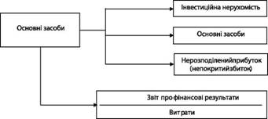
Рис. 3 - Трансформація статті «Основні засоби»

Інвестиційна нерухомість

У разі виділення статті «Інвестиційна нерухомість», її оцінку та подання слід здійснювати відповідно до МСФЗ 40 «Інвестиційна нерухомість».
МСБО 40 визначає інвестиційну нерухомість як нерухомість (землю або будівлю або частину будівлі, або обох), яка міститься власником або орендарем на умовах фінансової оренди для отримання орендних платежів або для зростання капіталу або того й іншого.
Інвестиційна нерухомість не включає нерухомості:
а) призначеної для використання у виробництві або постачанні товарів чи послуг, або для адміністративних цілей;
б) споруджуваної для третіх сторін;
в) призначеної для продажу в процесі звичайної діяльності; утримуваної на умовах операційної оренди, навіть якщо підприємство придбало довгострокову частку в такої нерухомості.
МСБО 40 передбачає дві моделі обліку інвестиційної нерухомості:
1) за справедливою вартістю;
2) за собівартістю.
При виборі першої моделі інвестиційна нерухомість оцінюється за справедливою вартістю, а зміна останньої відображається у складі прибутків або збитків відповідного звітного періоду.
Друга модель по суті означає оцінку інвестиційної нерухомості аналогічно базовим підходом до оцінки основних засобів відповідно до МСФЗ 16, тобто первісної вартості за вирахуванням накопиченої амортизації та накопичених витрати від зменшення корисності (знецінення).

Довгострокові фінансові інвестиції

Трансформація статті «Довгострокові фінансові інвестиції» вимагає уточнення їх класифікації та оцінки статей, що враховуються методом пайової участі. Перш за все необхідно враховувати, що, на відміну від П (С) БО 12, МСБО 27, 28 і 31 не передбачають обов'язкового застосування методу обліку участі в капіталі для відображення фінансових інвестицій у дочірні, асоційовані та спільні підприємства в окремих фінансових звітах інвестора (материнського підприємства, учасника тощо).
При цьому окремими фінансовими звітами є материнським підприємством, інвестором асоційованого підприємства або учасником спільно контрольованого підприємства, в яких інвестиції обліковуються на основі частки участі, а не на основі відображених у звітності результатів та чистих активів об'єктів інвестування.
У разі застосування МСФЗ до окремих фінансових звітів українських підприємств оцінку фінансових звітів за методом участі в капіталі слід скорегувати відповідно до вимог МСБО 39 або собівартості.
Згідно МСБО 39, інвестиція розглядається як фінансовий актив, доступний для продажу і повинен оцінюватися за справедливою вартістю дооцінки у складі власного капіталу. У цьому випадку, якщо справедлива вартість фінансової інвестиції перевищує її оцінку за методом участі в капіталі, таку інвестицію слід дооцінити.
Якщо вартість інвестиції за методом участі в капіталі нижче її справедливої ​​вартості, тоді слід визнати збиток від знецінення такої інвестиції відповідно до МСФЗ 36.
У разі оцінки фінансових інвестицій за собівартістю, їх балансову вартість слід довести до собівартості шляхом відображення різниці між собівартістю та балансовою вартістю на початок звітного періоду в складі «нерозподіленого прибутку» або іншої відповідної статті власного капіталу.
Зміни балансової вартості інвестиції протягом звітного періоду слід списати шляхом коригування згідно зі статтями «Дохід від участі в капіталі» або «Втрати від участі в капіталі» у Звіті про фінансові результати.
У загальному вигляді алгоритм коригування балансової вартості фінансової інвестиції в її собівартості наведені на прикладі інвестицій в асоційоване підприємство (рис. 4).

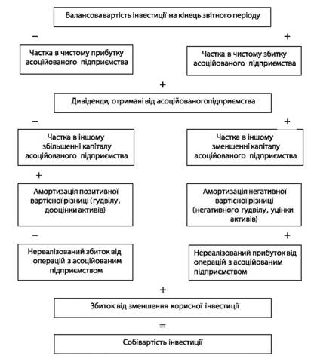
Рис. 4 - Визначення собівартості фінансової інвестиції, яка обліковується методом участі в капіталі

Всі наведені коригування стосуються відповідно сум прибутку (збитку) та амортизації за звітний і всі попередні періоди з моменту придбання інвестиції.

Довгострокові активи, призначені для продажу

При наявності в складі основних засобів, нематеріальних активів, інвестиційної нерухомості, біологічних активів або довгострокових фінансових інвестицій, активів, утримуваних для продажу, їх слід відобразити окремо згідно МСФЗ 5 «Довгострокові активи, призначені для продажу, та припинена діяльність».
Згідно МСФЗ 5, довгостроковий актив (або майновий комплекс) класифікують як утримуваний для продажу, тільки якщо він відповідає таким критеріям:
а) придатний до негайної продажу в його нинішньому стані тільки на умовах, які є звичайними і засновані на досвіді продажу таких активів (або майнового комплексу);
б) ймовірність його продажу є високою.
Довгострокові активи, призначені для продажу, оцінюються за найменшою вартістю з двох оцінок: балансовою вартістю або справедливою вартістю (за вирахуванням витрат на продаж). Такі активи не амортизуються і відображаються в балансі окремо від інших активів.

Довгострокова дебіторська заборгованість

Згідно П (С) БО 2, стаття «Довгострокова дебіторська заборгованість» фактично об'єднує фінансові та нефінансові активи:
■ заборгованість за майно, передане у фінансову оренду;
■ довгострокові векселі одержані;
■ інша дебіторська заборгованість.
Враховуючи різнорідність складових цієї статті, доцільно трансформувати її шляхом виділення відповідних окремих статей (рис. 5).
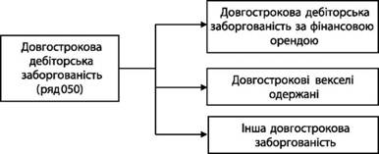
Рис 5 - Трансформація статті «Довгострокова дебіторська заборгованість»

Для оцінки та подання зазначених статей слід керуватися відповідно положеннями МСБО 17, 32 і 39.

Відстрочені податкові активи

Для визначення суми відстрочених податкових активів слід застосовувати всі вимоги МСБО 12 до статей трансформованого балансу. При цьому слід також визнати відкладені податки, пов'язані з коригуванням оцінки активів і зобов'язань в процесі трансформації.

Гудвіл та негативний гудвіл

Згідно П (С) БО 19, гудвіл та / або негативний гудвіл відображається в балансі окремого підприємства за залишковою вартістю у вписаному рядку балансу 065 «Гудвіл» позитивною або негативною величиною.
На відміну від цього, згідно з МСФЗ 3 «Об'єднання бізнесу», після первісного визнання покупець повинен оцінювати гудвіл, придбаний у результаті об'єднання бізнесу, за собівартістю мінус накопичені збитки від знецінення. Це означає, що придбаний гудвіл не підлягає амортизації, а покупцеві щорічно (або частіше) слід перевіряти гудвіл на знецінення. Виходячи з цього, у трансформованому балансі слід збільшити балансову вартість гудвілу на суму раніше нарахованої амортизації і визнати, у разі наявності, збитки від знецінення.
Згідно МСФЗ 3, суму негативного гудвілу слід визнати доходом звітного періоду.Крім того, слід мати на увазі, що на балансі українських підприємств, створених у процесі приватизації (корпоратизації), враховують гудвіл, що виник у процесі приватизації. Згідно з Положенням про порядок бухгалтерського обліку окремих активів та операцій і змін до деяких нормативно-правових актів Міністерства фінансів України з бухгалтерського обліку від 19.12.2006 р № 1213, такий гудвіл не амортизується, повністю або частково він може бути списаний за рішенням уповноваженого органу за рахунок власного капіталу.
Однак гудвіл, що виник у процесі приватизації, не відповідає визначенню гудвілу за МСФЗ, оскільки він відбитий не на балансі покупця, а на балансі придбаного підприємства. Тому залишкову вартість такого гудвілу в процесі приватизації слід списати з балансу за рахунок власного капіталу. Виходячи з вищевикладеного, трансформація гудвілу відображена на рис. 6.
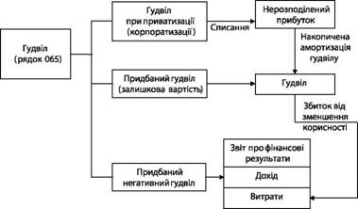
Рис. 6. Трансформація гудвілу

Запаси

З урахуванням визначених раніше розбіжностей між П (С) БО 9 та МСБО 2, слід перекласифікувати статті запасів відображені згідно П (С) БО, зокрема, виділити в окремі статті: біологічні активи; сільськогосподарську продукцію, отриману від біологічних активів підприємства; запаси, які оцінюються за МСБО 2. Біологічні активи і сільськогосподарську продукцію, отриману як урожай, слід оцінити і відобразити відповідно до МСФЗ 41. Валова дебіторська заборгованість розраховується згідно МСБО 11.
Інші запаси слід зменшити на вартість запасів, які не відповідають визначенню активів та малоцінних і швидкозношуваних предметів, вартість яких нижче порога суттєвості для таких активів, встановлених підприємством.
Подальша класифікація запасів на класи здійснюється підприємством самостійно, виходячи з особливостей його діяльності і розкривається в примітках до фінансових звітів.
У загальному вигляді трансформація статей запасів наведена на рис. 7.
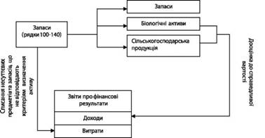
Рис. 7 - Трансформація статей запасів

Поточна дебіторська заборгованість

Трансформація поточної дебіторської заборгованості передбачає зокрема:
1) виключення зі статті «Дебіторська заборгованість за виданими авансами» тієї частини залишку субрахунку 644 «Податковий кредит (з одночасним виключенням цієї суми зі складу статті« Інші поточні зобов'язання »), яка пов'язана з виданими авансом;
2) визнання дебіторської заборгованості за наданими послугами (виконаними роботами), по яких не були оформлені акти (з одночасним визнанням суми доходу у звіті про фінансові результати);
3) визнання сумнівної заборгованості (у разі її наявності) за іншими статтями дебіторської заборгованості, які є фінансовими активами.
МСФЗ не визначають конкретні методи обчислення і відображення сумнівних боргів. Тому підприємства можуть створювати резерв сумнівних боргів або прямо списувати суму сумнівного боргу на витрати із застосуванням самостійно обраних методів, наприклад, як відсоток до суми чистого продажу.
П (С) БО дозволяє визначити резерв сумнівних боргів множенням коефіцієнта сумнівності на основі частки безнадійних боргів у чистому доході на суму залишку дебіторської заборгованості на початок періоду. Такий підхід неприйнятний з точки зору МСФЗ, оскільки є збоченням методу визначення резерву сумнівних боргів у чистому доході від реалізації продукції (товарів, послуг).

Грошові кошти та їх еквіваленти

Зміст статті «Грошові кошти та їх еквіваленти» і визначення еквівалентів грошових коштів, наведені в П (С) БО 4, відповідають МСФЗ. Тому доцільно об'єднати суми, наведені в рядках 230 і 240, і включити їх в трансформований баланс за статтею «Грошові кошти та їх еквіваленти». Детальна інформація про грошові кошти та їх еквіваленти буде приведена у примітках, згідно з вимогами МСФЗ щодо розкриття інформації.

Поточні фінансові інвестиції

У статті «Поточні фінансові інвестиції» відображають фінансові інвестиції на строк, що не перевищує один рік, які можуть бути вільно реалізовані в будь-який момент (крім інвестицій, які є еквівалентами грошових коштів). Визначення і зміст цієї статті не суперечить МСФЗ, тому її можна перенести в трансформований баланс і розкрити інформацію про неї в примітках до фінансових звітів.

Інші оборотні активи

Трансформація статті «Інші оборотні активи» передбачає виключення з сальдо субрахунка 643 «Податкові зобов'язання» тієї частини, яка пов'язана з отриманням авансів (з одночасним виключенням цієї суми зі складу отриманих авансових платежів, відображених у складі зобов'язань в пасиві балансу).

Витрати майбутніх періодів

Трансформація статті «Витрати майбутніх періодів» полягає в розподілі її на суми поточних і довгострокових активів і включення їх до складу зазначених розділів активу балансу окремими статтями або об'єднанням з однорідними за характером сумами інших статей.

Пасив балансу

При класифікації зобов'язань на поточні та довгострокові, пасив трансформованого балансу буде включати три розділи:
1. Власний капітал.
2. Довгострокові зобов'язання.
3. Поточні зобов'язання.

Власний капітал
Відображені згідно П (С) БО статті «Статутний капітал», «Пайовий капітал», «Додатковий вкладений капітал», «Резервний капітал» і «Неоплачений капітал» можуть бути безпосередньо перенесені в трансформований баланс. Стаття «Інший додатковий капітал» вимагає перекласіфікаціі. Зокрема, залишок дооцінок (індексації) необоротних активів, проведених в 2000 р, слід виключити зі статті «Інший додатковий капітал» і включити до складу статті «Нерозподілений прибуток».
У складі статті «Інший додатковий капітал» буде відображений тільки залишок дооцінки необоротних активів, здійсненої відповідно до вимог МСБО 16 38 і 39.
Вартість необоротних активів, безкоштовно отриманих підприємством, слід виключити зі складу власного капіталу та активу підприємства, а суму амортизації таких необоротних активів, нараховану за попередні роки, перенести до складу нерозподіленого прибутку.
Схематично трансформацію статті «Інший додатковий капітал» зображено на рис. 8.
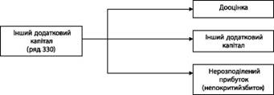

Рис.8 - Трансформація статті «Інший додатковий капітал»

Сума статті «Нерозподілений прибуток (непокритий збиток)» відповідно збільшується або зменшується в результаті уточнення оцінки інших статей балансу і податку на прибуток.
Трансформація нерозподіленого прибутку на початок року здійснюється після трансформації всіх статей балансу на початок року і трансформації звіту про фінансові результати за попередній рік за формулою:

Н тр = Н "+ Дм - У т - П ± До

де Н - трансформований нерозподілений прибуток (збиток) на початок року;
Н п - нерозподілений прибуток (збиток) на початок року;
Д м - доходи (прибуток) минулих років, визнані у процесі трансформації;
У т - витрати (збитки), визнані в процесі трансформації;
П м - податок на прибуток минулих років;
К - інші коригування.
Трансформація нерозподіленого прибутку на кінець року здійснюється після завершення трансформації звіту про фінансові результати за звітний рік за формулою:

НТ к = НТ "± ПП - PT,

де НТ к - трансформована нерозподілений прибуток (збиток) на кінець року;
ЧП - чистий прибуток (збиток) звітного року, наведена у трансформованому звіті про фінансові результати;
РТ - трансформована розподілена чистий прибуток.

Забезпечення майбутніх витрат і платежів

У разі застосування класифікації зобов'язань на довгострокові і поточні суми, наведені в статтях балансу «Забезпечення виплат персоналу» (стор. 400), «Інші забезпечення» (стор. 410) і «Цільове фінансування» (стор. 420), їх також слід розглядати як поточні або довгострокові зобов'язання і включити до складу відповідного розділу зобов'язань трансформованого балансу. При цьому слід визнати забезпечення за всіма зобов'язаннями, які відповідають визначенню забезпечення, наведених у МСБО 37.

Зобов'язання

До початку трансформації розділів Ш і IV балансу слід переконатися, що статті довгострокових та поточних зобов'язань відображені відповідно до вимог П (С) БО.
У процесі трансформації розділу довгострокових зобов'язань необхідно здійснити наступні коригування:
1) включити до складу довгострокових зобов'язань суми, відображені у складі забезпечень майбутніх витрат і платежів (Розділ II, ф.1) та доходів майбутніх періодів (розділ V, ф.1), які відповідають визначенню довгострокових зобов'язань;
2) виділити в окремі статті істотні види інших фінансових зобов'язань, включаючи зобов'язання з фінансової оренди, випущених облігацій і т.п .;
3) уточнити зміст і оцінку статті «Відстрочені податкові зобов'язання».
Слід звернути увагу, що у складі відстрочених податкових зобов'язань відображається реструктуризована заборгованість з податків, яка може обліковуватися на рахунку 55 «Інші довгострокові зобов'язання» і включатися в рядок Балансу 470 «Інші довгострокові зобов'язання».
Реальну суму відстрочених податкових зобов'язань слід визначати із застосуванням положень МСБО 12 «Податки на прибуток» до статей трансформованого балансу. Разом з тим, слід мати на увазі, що, згідно з П (С) БО 11, за теперішньою вартістю відображаються тільки довгострокові зобов'язання, на які нараховуються відсотки.
Згідно МСФЗ, слід дисконтувати будь-які довгострокові зобов'язання, якщо інше не передбачено відповідними стандартами.
Трансформація статей поточних зобов'язань передбачає уточнення складу і оцінки цих статей:
1) у складі поточних зобов'язань слід відобразити поточні зобов'язання, наведені в розділах 2 і 5 пасиву Балансу (ф. № 1);
2) визнати (з одночасним відображенням у складі витрат) кредиторську заборгованість за фактично отримані послуги (роботи), що не були оформлені актом;
3) зі складу статті «Інші поточні зобов'язання» слід виключити ту частину сальдо субрахунку 644 «Податковий кредит» (з одночасним виключенням її зі складу відповідної статті дебіторської заборгованості, в якій відображено суму авансового платежу), яка пов'язана з наданим авансом. У свою чергу, зі статті «Поточні зобов'язання за одержаними авансами» слід виключити суму ПДВ, яка пов'язана з отриманими авансами і складає частину сальдо субрахунку 643 «Податкові зобов'язання».
Статті поточних зобов'язань за розрахунками з бюджетом, з позабюджетних платежів, зі страхування і за розрахунками з учасниками можуть бути об'єднані в одну статтю «Нараховані зобов'язання» з подальшим розкриттям в примітках до фінансових звітів.

Трансформація звіту про фінансові результати

До початку трансформації звіту про фінансові результати слід переконатися, що оцінка та склад всіх його статей повністю відповідають П (С) БО.
Безпосередньо трансформація звіту про фінансові результати включає наступні основні процедури:
1) вибір формату звіту;
2) аналіз складу і перегрупування статей доходів і витрат;
3) відображення доходів і витрат, визнаних в результаті трансформації балансу.
Оскільки МСФЗ не визначають формати фінансової звітності, за основу слід прийняти один з двох форматів звіту про фінансові результати, наведених у додатку до МСБО 1. Згідно з П (С) БО 3, українські підприємства (крім суб'єктів, які застосовують П (С) БО 25) , використовують форму звіту, в якому витрати класифікуються за їх функцій. Виходячи з цього, звіт про фінансові результати (ф. № 2) простіше трансформувати в формат звіту, наведений у додатку до МСБО 1, що ілюструє класифікацію видатків по функції.
Обидва формати, які наведені в додатку до МСБО 1, передбачають розподіл доходів і витрат на дві групи:
1) доходи і витрати, пов'язані з операціями підприємства;
2) доходи і витрати, пов'язані з фінансовими інвестиціями та залученням фінансування.
У зв'язку з цим слід проаналізувати доходи і витрати, наведені в ф. № 2, і перегрупувати їх згідно з вимогами МСФЗ.

Доход (виручка) від реалізації продукції (товарів, робіт, послуг)

У процесі трансформації слід переконатися, що сума доходу, відображеного в звіті про фінансові результати (ф. № 2), визнана відповідно до МСФЗ 18. При цьому, у разі наявності надаваних послуг, за якими на дату балансу не були підписані акти, суму доходу від таких послуг слід визнати з одночасним визнанням дебіторської заборгованості в балансі.
У світовій практиці в звіті про фінансові результати зазвичай призводять тільки суму чистого доходу. Тому в трансформований звіт про фінансові результати доцільно включити суму, зазначену в рядку 035 ф. № 2.

Собівартість реалізованої продукції (товарів, робіт, послуг)

Згідно МСБО 2, у статті «Собівартість реалізованої продукції (товарів, робіт, послуг)» повинні бути відображені:
■ балансова вартість реалізованої продукції (товарів, робіт, послуг);
■ нерозподілені виробничі накладні витрати;
■ наднормативні виробничі витрати запасів.
Крім того, відповідно до МСФЗ 2, обставини, що склалися на підприємстві, можуть виправдати включення інших витрат, таких як витрати на збут.
Згідно П (С) БО 16, нестачі незавершеного виробництва, нестачі і втрати від псування цінностей відображаються у складі загальновиробничих витрат з подальшим включенням до витрат на виробництво. Тому в процесі трансформації, насамперед, слід виключити зі складу незавершеного виробництва і включити в собівартість продажу наднормативні втрати запасів. Крім того, у разі визнання доходу від надання послуг, за якими на дату балансу не був підписаний акт, необхідно визнати і собівартість цих послуг.

Адміністративні витрати та витрати на збут

Склад адміністративних витрат та витрат на збут, який визначений П (С) БО 16, в цілому відповідає вимогам МСФЗ, за винятком:
■ зі складу адміністративних витрат слід виключити амортизацію гудвілу, яка підлягає відображенню у складі вартості гудвілу в балансі;
■ до складу витрат на збут слід включити витрати на сумнівні та безнадійні борги, які відповідно слід виключити зі складу інших операційних витрат (рис. 9).

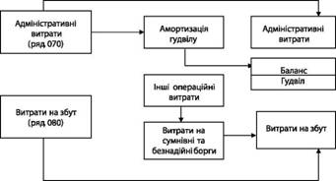

Рисунок 9 - Трансформація адміністративних витрат і витрат на збут

Інші операційні доходи і витрати

Трансформація інших операційних доходів і витрат передбачає:
1) коректування, пов'язані з трансформацією статей «Собівартість реалізованої продукції (товарів, робіт, послуг)», «Адміністративні витрати», «Витрати на збут», які були розглянуті раніше;
2) включення до їх складу інших доходів та інших витрат, (крім доходів та витрат, пов'язаних з фінансовими інвестиціями);
3) виділенням з їх складу окремих статей в разі їх суттєвості. Такий статтею, зокрема, можуть бути «Витрати на дослідження і розробки».
Процес трансформації інших операційних витрат і доходів схематично представлені на рис. 10.
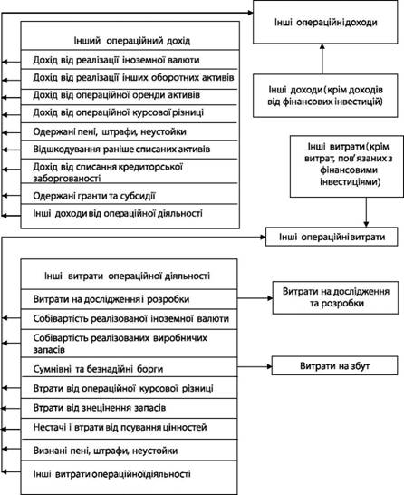

Рисунок 10 - Трансформація адміністративних витрат і доходів

Доходи і витрати від участі в капіталі

У трансформованому звіті доходи і втрати від участі в капіталі слід відображати окремо як прибуток (збиток) від пайової участі
■ асоційованих підприємств;
■ дочірніх підприємств;
■ спільних підприємств.
У разі згортання прибутків і збитків від участі в капіталі, в межах кожної з трьох зазначених вище статей, в примітках до звіту про фінансові результати слід розкривати складові (прибутки і збитки) кожної згорнутої суми. У загальному вигляді процес трансформації доходів і витрат від участі в капіталі показано на рис.11.
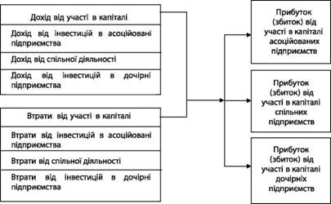
Рисунок 11 - Трансформація доходів і витрат від участі в капіталі

В умовах трансформації окремих фінансових звітів доходи і витрати від участі в капіталі слід виключати зі складу доходів і витрат звітного періоду і відобразити замість них тільки визнані доходи у вигляді отриманих дивідендів.

Фінансові доходи і фінансові витрати

Згідно П (С) БО 3, фінансові доходи і фінансові витрати представлені у звіті про фінансові витрати статтями: «Інші фінансові доходи» і «Фінансові витрати».
У статті «Інші фінансові доходи» показуються дивіденди, відсотки та інші доходи, отримані від фінансових інвестицій (крім доходів, які обліковуються за методом участі в капіталі).
У статті «Фінансові витрати» показуються витрати на проценти та інші витрати підприємства, пов'язані із залученням позикового характеру.
Згідно МСБО, у складі фінансових доходів також відображають суму амортизації дисконту (премії) з інвестицій в боргові цінні папери, фінансовий дохід, пов'язаний з фінансовим (капітальної) орендою, а також прибуток від продажу та дооцінки фінансових інвестицій. Відповідно збиток від продажу та уцінки фінансових інвестицій віднімають із суми доходу від інвестицій.
Тому в процесі трансформації необхідно виключити зі складу, відповідно, інших доходів (інших витрат) суми, що визначають прибуток (збиток) від фінансових інвестицій.
У складі фінансових витрат, зокрема, відображають:
■ суму амортизації дисконту (премії), пов'язану з борговими зобов'язаннями;
■ суму амортизації допоміжних витрат, що виникають у зв'язку з отриманими позиками;
■ фінансові витрати, пов'язані з фінансовою (капітальною) орендою;
■ курсові різниці, що виникають у зв'язку з позиками в іноземній валюті.
Разом з тим, відповідно до МСФЗ 23, витрати на позики, які безпосередньо відносять до придбання або створення (будівництва, виробництва і т.д.) кваліфікаційного активу, повинні бути капіталізовані, тобто включені в собівартість цього активу.
Згідно П (С) БО 31, підприємство має можливість вибору обміну витрат на позики, пов'язані з кваліфікаційним активом: списувати їх на витрати або капіталізувати. Якщо підприємство застосовує перший підхід, тоді зі статті «Фінансові витрати» слід виключити суму витрат, що підлягає включенню до складу балансової вартості відповідного активу в балансі. У практиці фінансові витрати часто подають у звіті про фінансові результати як чисті фінансові витрати (тобто за вирахуванням фінансових доходів) якщо їх сума не істотна. У загальному вигляді схему трансформації інших фінансових доходів і фінансових витрат наведено на рис. 12.

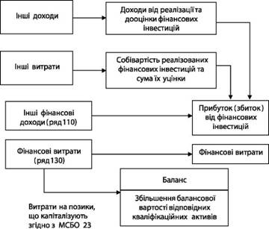
Рисунок 12 - Трансформація інших фінансових доходів і фінансових витрат

Інші доходи та інші витрати

Після виключення зі складу інших доходів та інших витрат доходів і витрат, пов'язаних з фінансовими інвестиціями, інші доходи і переносяться до складу відповідно інших операційних доходів та інших операційних витрат. Якщо реалізація майнових комплексів відповідає визначенню припиненої діяльності, тоді прибуток або збиток від такої операції слід відображати окремою статтею за МСФЗ 5.
Схематично трансформація інших доходів та інших витрат зображена на рис. 13.
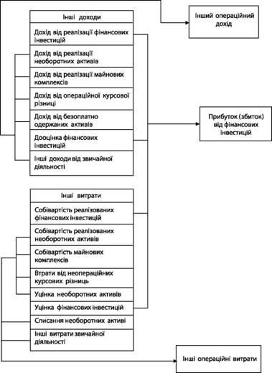
Рисунок 13- Трансформація інших доходів та інших витрат

Прибуток на акцію

Показники прибутковості акцій заповнюють акціонерні товариства, прості акції або потенційні прості акції яких відкрито продають і купують на фондових біржах, включаючи товариства, які перебувають у процесі випуску таких акцій. Безпосередньо у трансформованому звіті про фінансові результати доречно навести лише показники «Чистий прибуток (збиток) на одну просту акцію та« Скоригований чистий прибуток (збиток) на одну просту акцію ». При цьому слід переконатися, що розрахунок цих показників здійснений у повній відповідності з положеннями МСБО 33. Інші показники, у тому числі кількість акцій і дивіденди на акцію, доцільно розкрити в примітках до фінансової звітності.

Податок на прибуток від звичайної діяльності

У трансформованому звіті про фінансові результати в статті «Податки на прибуток» слід показати суму податку на прибуток, що підлягає сплаті відповідно до чинного податкового законодавства, скоригованими на суму змін у складі відстрочених податкових активів і відкладених податкових зобов'язань, визначених відповідно до МСФЗ 12.

Політика (екстраординарні) статті

МСФЗ не передбачають окремого відображення надзвичайних (екстраординарних) статей у звіті про фінансові результати. Тому за наявності у формі № 2 суми надзвичайних доходів або надзвичайних витрат, їх слід відобразити у складі доходів і витрат звичайної діяльності, а податок на надзвичайну прибуток включити до складу податку на прибуток від звичайної діяльності.
Після трансформації всіх статей доходів і витрат послідовно визначаються і відображаються у звіті про фінансові результати показники:
■ валового прибутку (збитку)
■ прибутку (збитку) до оподаткування;
■ чистого прибутку (збитку)
■ прибутку на акцію.

Після завершення трансформації балансу і звіту про фінансові результати на їх основі складаються звіт про зміни у власному капіталі та звіт про рух грошових коштів. Звіт про власний капітал доцільно готувати на основі формату, наведеному в додатку до П (С) БО 5 з урахуванням розглянутих відмінностей його від МСБО 1.
При складанні звіту про рух грошових коштів слід керуватися виключно положеннями МСБО 7.
Завершальним етапом трансформації є підготовка приміток за МСФЗ. Відповідність трансформованої звітності становищем МСФЗ має бути підтверджена аудиторським висновком, наведеним у звіті аудиторів. Аудит фінансової звітності слід проводити в повній відповідності з Міжнародними стандартами аудиту
Трудомісткість трансформаційних процедур і динамічність гармонізації підходів до фінансової звітності не дозволяють вважати трансформацію оптимальним методом складання звітності за МСФЗ. Досвід показує, що основними перевагами трансформації є невеликі фінансові та часові витрати на підготовку звітності, але якість останньої визначається кваліфікацією фахівців, які вчинили трансформацію. Крім того, для великої або багатопрофільної компанії досить складно виявити всі необхідні коректування, зумовлені специфікою господарської діяльності. Виходячи з цього, окремі автори [44, 92] воліють паралельне ведення бухгалтерського обліку за МСФЗ. Однак паралельний облік вимагає додаткових витрат, а трансформація виправдана лише як тимчасовий захід, зокрема для складання першої фінансової звітності за МСФЗ. Надалі доцільно дозволити таким підприємствам складати звітність тільки за МСФЗ, що потребує внесення відповідних змін до чинного законодавства щодо диференціації вимог до фінансової звітності різних суб'єктів господарювання.

